ПЛАН УРОКА САМОПОЗНАНИЯ

Школа КГУ «Средняя школа №8 города Алтай»
Урок № 26 Класс 7 «А» Кол-во уч-ся 25
Педагог Томилова Е.Б.
Тема: Созвучие с окружающим миром
Ценность: Ненасилие
Качества: ответственное отношение к окружающему миру, бережное отношение к природе, ценностная мировоззренческая позиция
Цель: раскрытие общечеловеческой ценности Ненасилие, через раскрытие взаимосвязи человека с окружающим миром, его роли в сохранении природы.  Задачи:  1. Учить ответственному отношению человека к окружающему миру;  2. Развивать ценностную мировоззренческую позицию;  3. Воспитывать бережное отношение к окружающему миру. | Ресурсы: (материалы, источники) Учебник 7кл. Алматы ННПООЦ «Бобек»; 2017 Методическое пособие для учителей 2017г,7 кл  Алматы ННПООЦ «Бобек»;2017  Презентация, интерактивная доска,
Ход урока:
1.Организационный момент
2.Позитивный настрой «Мысленная прогулка в лес»  Сядьте, держа спину прямо. Закройте глаза, дышите глубоко. С каждым вдохом старайтесь больше расслабиться и успокоиться. Сегодня мы отправляемся на прогулку в лес. Представьте, как вы идёте к двери класса, открываете её, проходите по коридору и выходите на улицу. Вдыхаете свежий воздух, ощущаете лёгкое дуновение ветерка на волосах и мягкие лучи солнца на вашем лице. Начинайте идти в сторону леса. Будьте осторожны, не наступайте на насекомых. Остановитесь на минутку и оглянитесь вокруг. Ощутите красоту и свежесть природы. Подойдите к какому-нибудь цветку, наклонитесь и внимательно посмотрите, какой он хрупкий и тоненький. Вдохните его аромат. Идите дальше и замечайте всё, что есть вокруг. Цвета, запахи цветов и деревьев, пение птиц и жужжание насекомых. Углубляясь в лес, посмотрите, как деревья становятся выше и больше. Полюбуйтесь игрой света и тени, послушайте шелест листьев. В лесу мы чувствуем себя счастливыми и в безопасности. Мы выходим на поляну, здесь мы отдохнём несколько минут. Выберите дерево, под которым вам хочется посидеть. Подойдите к дереву и обхватите руками его ствол. Ощутите, какой он мощный, постарайтесь почувствовать и осознать энергию жизни, текущую в нём. Теперь сядьте под ним, прислонившись спиной к стволу. Закройте глаза и глубоко вдохните, обратите внимание на покой и тишину, которые окружают нас. (можно сделать паузу на 1 – 2 минуты). Нам легко и спокойно. Мы ощущаем счастье. Как удивительна природа! И мы понимаем, как должны любить и уважать её, заботясь о том, чтобы не причинять зла ни одному живому существу. Помните о том, что это ваше собственное дерево, и вы можете вернуться к нему в любое время. А сейчас приготовьтесь идти обратно в школу. Поднимитесь и посмотрите вокруг ещё раз. Медленно идите назад по той же тропинке, не наступая на насекомых. И вот мы дошли до дверей школы. Оглянитесь вокруг ещё раз, глубоко вдохните свежий воздух, откройте дверь и вернитесь на своё место. Сохраните в себе это чувство глубины, покоя и удовлетворённости. Откройте глаза и улыбнитесь.  Вопросы:  Смогли ли вы представить звуки природы?  Какие чувства вы испытывали?  Вы любите природу? Почему?  Природа - наш огромный дом,  И всем найдется место в нём:  Букашке, зверю и побегу,  И дереву, и человеку.  Хоть дом большой, но хрупок он –  Ему всё хуже с каждым днём.  Не враг вредит из века в век,  Природу портит человек.  Но, может, скоро мы поймём,  Что мы неправильно живём,  Что дом наш охранять должны  От грязи, злобы и войны.  Чтоб в доме нашем навсегда  Царили мир и чистота | Мелодия «Целебные звуки природы»  Мелодия «Созвучие природы и музыки»
2. Проверка домашнего задания  «Красная книга тревоги»  Вопросы:  1.Какие причины побудили людей написать Красную книгу?  2.Какие животные записаны в Красную книгу?  3.Почему исчезновение животных с лица Земли – невосполнимая потеря для человечества?  4.О каких животных Казахстана, занесенных в Красную книгу, вы знаете? Расскажите о них. | Учебник стр 124-126
3.Позитивное высказывание (цитата)  Любовь, испытываемая человеком ко всем живым существам, делает его настоящим человеком.  А. Швейцер  Повторное чтение цитаты, запись в рабочую тетрадь  Вопросы для обсуждения:  1. Как вы понимаете это высказывание?  2.Почему любовь может сделать человека Настоящим?  3.Что мы, люди, можем сделать для окружающей нас природы?  4.Всегда ли человек приносит пользу природе? | 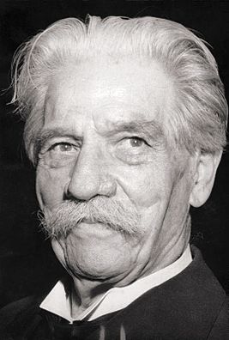  Альбе́рт Шве́йцер (1875-1965) — немецкий и французский философ культуры, гуманист, музыкант и врач.
4. Рассказывание истории (беседа)  В окружающем мире нет ничего ненужного, лишнего, потому что в природе всё взаимосвязано. Человек является частью природы. При этом человек от природы получает намного больше, чем природа от человека, ведь она щедрый источник жизни, силы, красоты для каждого из нас.  Притча о природе  Один человек отдыхал у водоёма, когда увидел, как скорпион упал в воду и старается выбраться, но у него ничего не получалось, и он стал тонуть. Человеку захотелось спасти скорпиона, он протянул руку, чтобы вытащить его, но, когда почти вытащил, скорпион его укусил.  Реагируя на боль, спасатель разжал пальцы, и скорпион опять упал в воду и стал тонуть. Человек во второй раз попытался вытащить скорпиона, и во второй раз скорпион укусил спасающую его руку.  Наблюдавший за происходящим путник подошел к монаху со словами:  — Извините, но вы упрямы! Не понимаете, что всякий раз, как будете стараться вытащить его из воды, он будет вас кусать?  На это человек спокойно ответил:  — В природе скорпиона — кусать, нападает ли он или защищается. Но это не изменит природы ЧЕЛОВЕКА — любить и помогать.  Произнося эти слова, он подобрал с земли опавший лист и помог себе подцепить им скорпиона, вытащил его из воды и отпустил.  1.Что случилось со скорпионом?  2. Кто стал спасать скорпиона? Почему?  3. Какая ценность раскрывается в притче?  4.В чем заключается природа ЧЕЛОВЕКА?  — любить и помогать.  5. Как вы проявляете любовь к природе? | https://www.oum.ru/literature/pritchi/pritchi-o-zhizni-i-smysle-zhizni/pritcha-o-prirode/  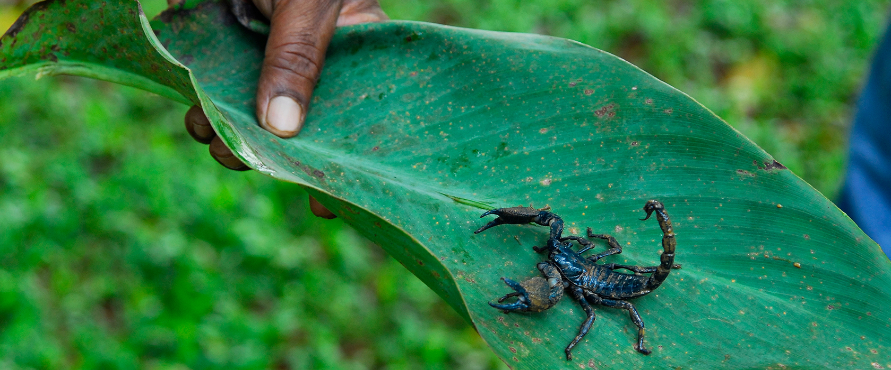
5.Творческая деятельность. Групповые работы

1ГРУППА Инсценировка. сценка «АЙБОЛИТ»
Действующие лица: автор, Айболит, жучок, бармалей, паучок, синички, лисички.
(звучит отрывок из песни « В гостях у сказки»)
Автор: Добрый доктор Айболит
Он под деревом сидит
Всех излечит, исцелит
Добрый доктор Айболит
Прилетел к нему жучок
Жучок: У меня болит бочок
Был вчера я на лужайке
Там летал среди кустов
Воздух был темнее ночи
Сделать вздох, но нету мочи
Автор: Взял микстуру и таблетки
Стал лечить бочок жучка
Айболит: Не грусти, дружок мой милый
И не будь таким унылым
Где ж лужок тот страшный, страшный?
Где дышать очень опасно?
Жучок: Через речку и лесок
Ты увидишь тот лужок
Берегись, ведь там опасность
Айболит: Для меня преграды нет
Всех спасу от разных бед!
(звучит подвижная музыка)
Автор: И встал Айболит
Побежал Айболит
По полям, по лесам он спешит
Вот встречает бармалея
Бармалей: Ха – Ха – Ха
Айболит: Это твой стоит завод?
Из трубы идёт дымок?
Бармалей: Ну подумаешь немножко
Затуманилась дорожка
Айболит: Как ты смеешь, бармалей!
Ты ведь губишь всех зверей
И жучков и паучков
И синичек и лисичек
( все проходят задыхаясь)
Очень много чудных птичек
Всё погибнет и ты вскоре!
Бармалей: Страшно мне, я задыхаюсь
Всё, завод свой закрываю!
Нет, гибнуть доктор не хочу
Я природу сохраню!
Законы природы главнее всего
И сейчас всем скажу я:
Птицам – воздух!
Рыбам – воду!
Береги свою природу!
- Что вы почувствовали в роли того или иного героя?
- На какие размышления натолкнула сыгранная вами роль?
- Объясните, что нужно делать, чтобы всем обитателям природы жилось хорошо?

2 ГРУППА Нарисовать плакат «Береги природу!»
- Объясните, почему так важно ежедневно следовать добру, совершать добрые поступки?
- В чём проявляется ваша любовь к природе?
- От чего идет ваша любовь? ( от сердца, от души)
3 ГРУППА Закончи высказывание и поделись с классом своим опытом общения с природой.
Природа для меня …….
4 ГРУППА написать СИНКВЕЙН

5 ГРУППА Кластер «Пути решения экологических проблем»

«Это называется Природа»
Мы любим лес в любое время года,
Мы слышим речек медленную речь…
Все это называется природа,
Давайте же всегда ее беречь!
В лугах ромашки солнечного цвета,
Такие, что светлей на свете жить…
Природой, называется все это,
Давайте же с природою дружить!
Летят, звеня, дождинки с небосвода,
Клубится на заре тумана дым…
Все это называется природа,
Давайте же сердца ей отдадим!
Прощальный вальс танцует с ветром лето,
Дрожит, в окне вечерняя звезда…
Природой называется все это,
Давайте же любить ее всегда!

Казахстан. С. Мухамеджанов
Я люблю Казахстан за прекрасные степи,
За высокие горы и шумные реки
За орла, что парит высоко надо мной,
И за солнце люблю, и за неба покой
За богатство народа люблю
За его доброту, чистоту
За единство и дружбу людей,
За их честность и мудрость идей
- Групповое пение ИСПОЛНЕНИЕ ПЕСНИ
(на мотив «Бременских музыкантов)
Ничего на свете лучше нету,
Чем спасти от гибели планету.
Будет лес любимый свеж и зелен,
Эту радость мы с тобой разделим / 2 раза.
Береги ты всё живое рядом
И на всё смотри хозяйским взглядом
Знают даже маленькие дети-
Должен быть порядок на планете / 2 раза.
Пусть вода в реке быстрей струится
Пусть всегда поют над нами птицы.
И природе мы с тобой поможем.
Эту радость мы с тобой умножим / 2 раза.
- Домашнее задание
Напишите обращение-эссе к человечеству.
(Подумайте, с какими словами вы бы обратились к людям, чтобы сохранить Землю!)
- Минутка тишины
Сядьте удобно. Закройте глаза и подумайте о чем - то очень хорошем и приятном. О том, что приносит вам радость и счастье.

